UNIT 2 IN THE CLASSROM
1.RESİMLERİN ALTLARINA UYGUN CÜMLELERİ YAZINIZ.

Open the door | Sit down | Close the window | Stand up
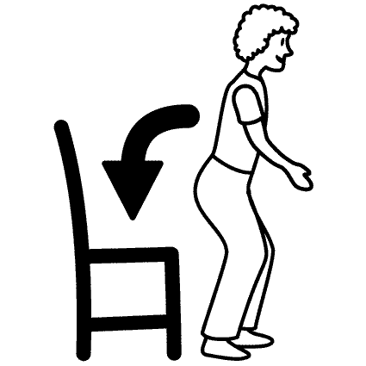
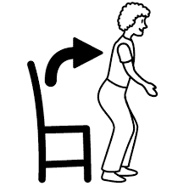
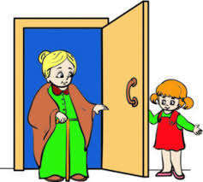
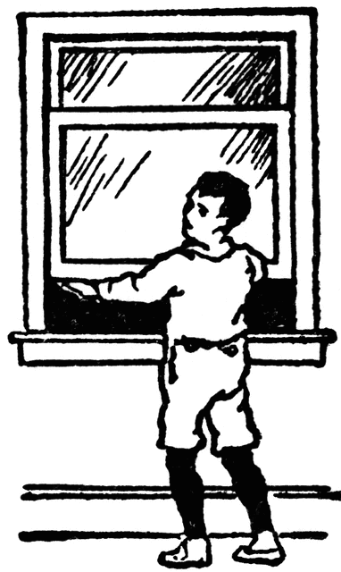

2.Draw a balloon. 3.Draw a taxi.

4.Color the lemon. 5.Paint the gorilla.
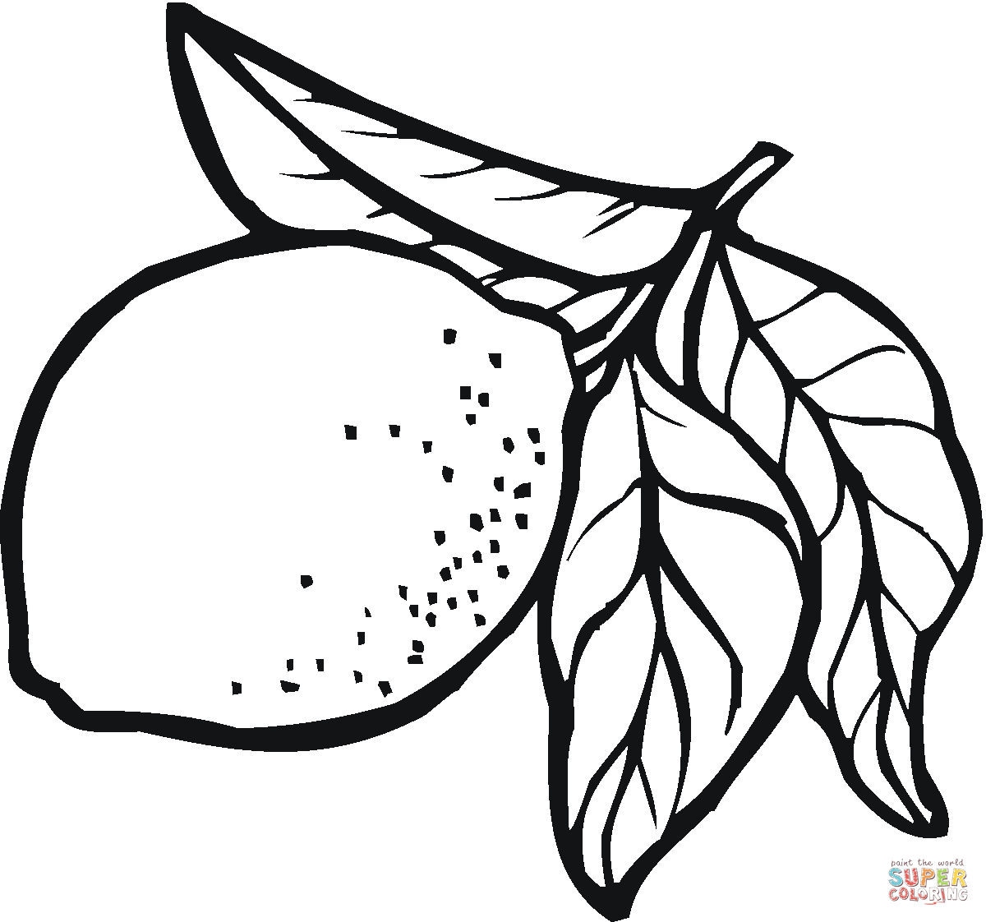
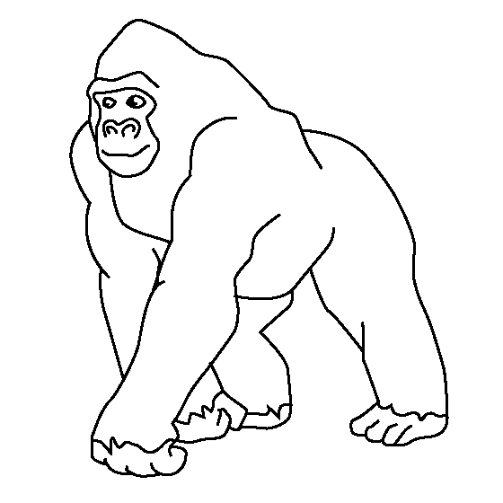

6.Aşağıdaki boşluğa hangi kelime gelmelidir?
a.You’ re welcome. b.Thank you. c.Excuse me !
Ali : Close the window, please.

Ayşe : ………………………….

Ali : Close the window.

7. Aşağıdaki boşluğa hangi kelime gelmelidir?
a.You’ re welcome. b.Thank you. c.I am sorry.Say that again, please.

Hakan : Thank you, Ahmet.

Ahmet : ……………………………..

8. Aşağıdaki boşluğa hangi kelime gelmelidir?
a.You’ re welcome. b.Thank you. c.Excuse me !

Yusuf : Hello Büşra.How are you ?

Büşra :I am okay,Yusuf. ………………………..

9.Aşağıdaki kelimelerin İngilizcelerini yazınız.
Otur : | Boyamak :
Kalk : | Kapı :
Sağa dön : | Pencere :
Sola dön : | Kağıt :
Kesmek : | Resim :
Kapatmak : | Afedersin :
Açmak : | Teşekkür ederim :
Çizmek : | Bir şey değil :
Selim PINAR

